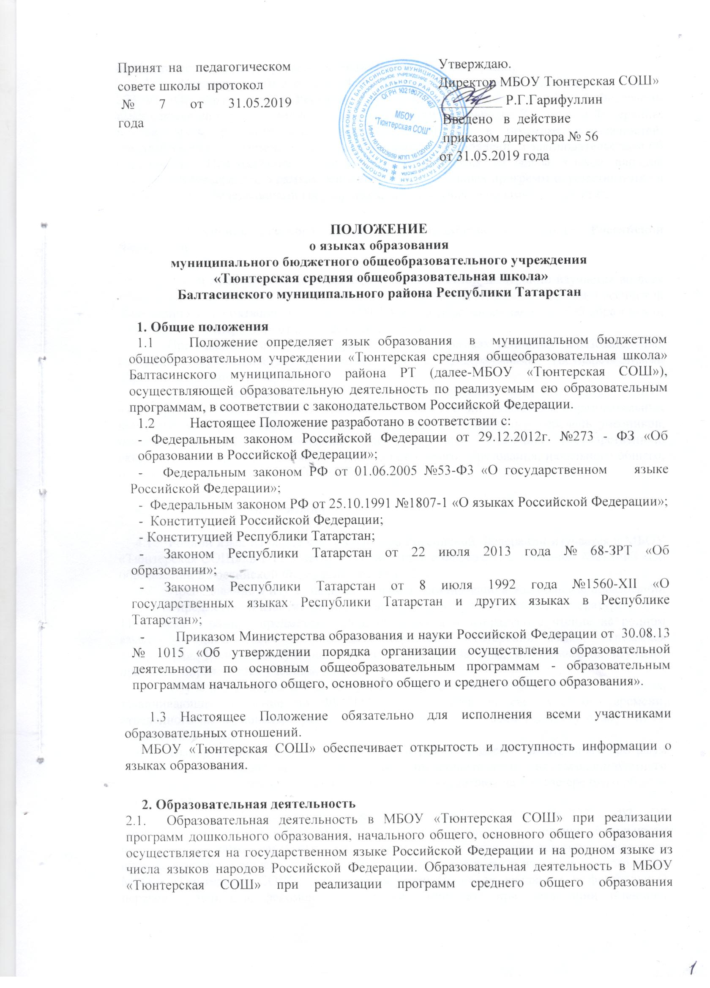

осуществляется на государственном языке Российской Федерации.
2.2. Согласно части 3 статьи 14 Федерального закона от 29 декабря 2012 года № 273-ФЗ «Об образовании в Российской Федерации», граждане Российской Федерации имеют право на изучение родного языка из числа языков народов Российской Федерации, в том числе русского языка как родного языка, в пределах возможностей, предоставляемых системой образования, в порядке, установленном законодательством об образовании. Преподавание и изучение родного языка из числа языков народов Российской Федерации, в рамках основных образовательных программ осуществляются в соответствии с федеральными государственными образовательными стандартами.
- Изучение русского языка как государственного языка Российской Федерации
3.1 Русский язык как государственный язык Российской Федерации изучается во всех классах в соответствии с Законом Российской Федерации «О языках народов Российской Федерации» от 25 октября 1991 года №1807-1 и с Федеральным законом «Об образовании в Российской Федерации» от 29.12.2012 № 273-ФЗ.
  - Преподавание и изучение русского языка в рамках основных образовательных программ осуществляется в соответствии с федеральными государственными образовательными стандартами.
  - В образовательном процессе в части изучения русского языка МБОУ «Тюнтерская СОШ», для использования при реализации указанных образовательных программ, выбирает учебники из числа входящих в федеральный перечень учебников, рекомендуемых к использованию при реализации имеющих государственную аккредитацию образовательных программ дошкольного образования, начального общего, основного общего, среднего общего образования
- Изучение родного языка.
  - Родной язык из числа языков народов Российской Федерации изучается в МБОУ «Тюнтерская СОШ» в 1-11 классах в соответствии с Федеральным законом №273-ФЗ «Об образовании в Российской Федерации» от 29.12.2012г.
  - Преподавание и изучение родного языка организовано в дошкольном образовании в рамках предметов «Развитие речи», «Приобщение к художественной литературе», в 1-11 классах в рамках предметов ««Родной язык» и «Литературное чтение на родном языке», «Родной язык» и «Родная литература», «Татарский язык», «Татарская литература». Количество учебных часов в неделю (за год), отводимых на изучение предмета, определяется учебным планом.
  - Изучение родного языка на уровне среднего общего образования, в классах, заканчивающих обучение по ФК ГОС, организуется за счет учебного времени, отведенного на национально-региональный компонент, согласно учебному плану МБОУ «Тюнтерская СОШ».
  - Выбор родного языка для изучения в рамках общеобразовательных программ осуществляется родителями (законными представителями) несовершеннолетнего обучающегося и с учетом его мнения, самими обучающимися на уровне среднего общего образования.
  - Согласно Федеральному закону от 29 декабря 2012 г. № 273 - ФЗ «Об образовании в Российской Федерации» при осуществлении образовательной деятельности по основным образовательным программам дошкольного образования, начального общего, основного общего, среднего общего образования в части изучения родного языка МБОУ «Тюнтерская СОШ» выбирает учебники из числа входящих в федеральный перечень учебников, рекомендуемых к использованию при реализации имеющих государственную аккредитацию образовательных программ дошкольного образования, начального общего, основного общего, среднего общего образования.
- Изучение иностранных языков.
  - Преподавание и изучение иностранного (иностранных) языка организуется во 2-11 классах в рамках предметов «Иностранный язык».
  - В качестве иностранного языка в школе преподается английский язык.
  - В образовательном процессе в части изучения иностранного языка МБОУ «Тюнтерскеая СОШ» для использования при реализации указанных образовательных программ выбирает учебники из числа входящих в федеральный перечень учебников, рекомендуемых к использованию при реализации имеющих государственную аккредитацию образовательных программ начального общего, основного общего, среднего общего образования.
- Язык воспитания
  - Внеурочная деятельность, дополнительное образование и воспитательная работа в МБОУ «Тюнтерская СОШ» осуществляется на государственном языке Российской Федерации, на родных языках из числа языков народов Российской Федерации, иностранных языках в зависимости от их целей, тематики, целевой аудитории и иных факторов.
- Использование языков в деятельности школы
  - Наружное и внутреннее оформление МБОУ «Тюнтерская СОШ» (вывески, бланки, печати, штампы, указатели, наименования кабинетов, помещений и т.д.) обеспечивается на государственном языке Российской Федерации, на государственных языках Республики Татарстан.
  - Классные журналы, журналы занятий, рабочие программы и иная документация, связанная с реализацией образовательных программ (в том числе дополнительных), в МБОУ ведутся на русском языке. Согласно ст. 14 Закона РТ от 8 июля 1992 года №1560-XII «О государственных языках Республики Татарстан и других языках в Республике Татарстан» документы МБОУ «Тюнтерская СОШ» могут иметь вариант на татарском языке.
  - Документы обучающихся оформляются и ведутся на государственном языке Российской Федерации – русском языке. Документы обучающихся об основном общем, среднем общем образовании оформляются на государственном языке Российской Федерации – русском языке.

- Заключительные положения
  - Настоящее Положение вступает в силу с момента утверждения. Внесение дополнений и изменений в Положение производится на заседании Педагогического совета школы в соответствии с требованиями действующего законодательства. Положение действительно до принятия нового.
  - Настоящее Положение обязательно для исполнения всеми участниками образовательных отношений.
  - МБОУ «Тюнтерская СОШ» размещает информацию о языках обучения на официальном сайте школы в сети Интернет.

